目标:

1. 连接池
2. 分页

# 连接池

思考：

程序中连接如何管理？

1. 连接资源宝贵；需要对连接管理
2. 连接：
   1. 操作数据库，创建连接
   2. 操作结束， 关闭！

分析：

涉及频繁的连接的打开、关闭，影响程序的运行效率！

连接管理：

预先创建一组连接，有的时候每次取出一个； 用完后，放回；

学习连接池：

1. 自定义一个连接池
2. 学习优秀的连接池组件
   1. DBCP
   2. C3P0

## 自定义连接池

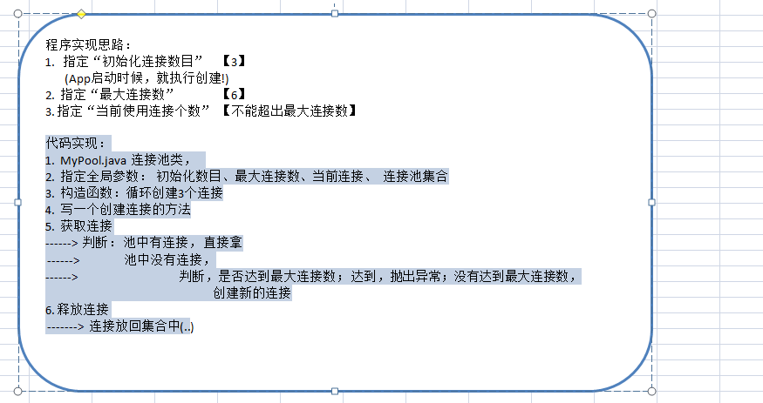

代理：

如果对某个接口中的某个指定的方法的功能进行扩展，而不想实现接口里所有方法，可以使用(动态)代理模式!

Java中代理模式：静态/**动态**/Cglib代理(spring)

使用动态代理，可以监测接口中方法的执行！

如何对Connection对象，生成一个代理对象：

|--Proxy

static Object newProxyInstance(

ClassLoader loader, 当前使用的类加载器

Class<?>[] interfaces, 目标对象(Connection)实现的接口类型

InvocationHandler h 事件处理器：当执行上面接口中的方法的时候，就会自动触发事件处理器代码，把当前执行的方法(method)作为参数传入。

)

|  |
| --- |
| /**  * 自定义连接池, 管理连接  * 代码实现：  1. MyPool.java 连接池类，  2. 指定全局参数： 初始化数目、最大连接数、当前连接、 连接池集合  3. 构造函数：循环创建3个连接  4. 写一个创建连接的方法  5. 获取连接  ------> 判断： 池中有连接， 直接拿  ------> 池中没有连接，  ------> 判断，是否达到最大连接数； 达到，抛出异常；没有达到最大连接数，  创建新的连接  6. 释放连接  -------> 连接放回集合中(..)  *  */  **public** **class** MyPool {  **private** **int** init_count = 3; // 初始化连接数目  **private** **int** max_count = 6; // 最大连接数  **private** **int** current_count = 0; // 记录当前使用连接数  // 连接池 （存放所有的初始化连接）  **private** LinkedList<Connection> pool = **new** LinkedList<Connection>();      //1. 构造函数中，初始化连接放入连接池  **public** MyPool() {  // 初始化连接  **for** (**int** i=0; i<init_count; i++){  // 记录当前连接数目  current_count++;  // 创建原始的连接对象  Connection con = createConnection();  // 把连接加入连接池  pool.addLast(con);  }  }    //2. 创建一个新的连接的方法  **private** Connection createConnection(){  **try** {  Class.*forName*("com.mysql.jdbc.Driver");  // 原始的目标对象  **final** Connection con = DriverManager.*getConnection*("jdbc:mysql:///jdbc_demo", "root", "root");    /**********对con对象代理**************/    // 对con创建其代理对象  Connection proxy = (Connection) Proxy.*newProxyInstance*(    con.getClass().getClassLoader(), // 类加载器  //con.getClass().getInterfaces(), // 当目标对象是一个具体的类的时候  **new** Class[]{Connection.**class**}, // 目标对象实现的接口    **new** InvocationHandler() { // 当调用con对象方法的时候， 自动触发事务处理器  @Override  **public** Object invoke(Object proxy, Method method, Object[] args)  **throws** Throwable {  // 方法返回值  Object result = **null**;  // 当前执行的方法的方法名  String methodName = method.getName();    // 判断当执行了close方法的时候，把连接放入连接池  **if** ("close".equals(methodName)) {  System.*out*.println("begin:当前执行close方法开始！");  // 连接放入连接池  pool.addLast(con);  System.*out*.println("end: 当前连接已经放入连接池了！");  } **else** {  // 调用目标对象方法  result = method.invoke(con, args);  }  **return** result;  }  }  );  **return** proxy;  } **catch** (Exception e) {  **throw** **new** RuntimeException(e);  }  }    //3. 获取连接  **public** Connection getConnection(){    // 3.1 判断连接池中是否有连接, 如果有连接，就直接从连接池取出  **if** (pool.size() > 0){  **return** pool.removeFirst();  }    // 3.2 连接池中没有连接： 判断，如果没有达到最大连接数，创建；  **if** (current_count < max_count) {  // 记录当前使用的连接数  current_count++;  // 创建连接  **return** createConnection();  }    // 3.3 如果当前已经达到最大连接数，抛出异常  **throw** **new** RuntimeException("当前连接已经达到最大连接数目 ！");  }      //4. 释放连接  **public** **void** realeaseConnection(Connection con) {  // 4.1 判断： 池的数目如果小于初始化连接，就放入池中  **if** (pool.size() < init_count){  pool.addLast(con);  } **else** {  **try** {  // 4.2 关闭  current_count--;  con.close();  } **catch** (SQLException e) {  **throw** **new** RuntimeException(e);  }  }  }    **public** **static** **void** main(String[] args) **throws** SQLException {  MyPool pool = **new** MyPool();  System.*out*.println("当前连接: " + pool.current_count); // 3    // 使用连接  pool.getConnection();  pool.getConnection();  Connection con4 = pool.getConnection();  Connection con3 = pool.getConnection();  Connection con2 = pool.getConnection();  Connection con1 = pool.getConnection();    // 释放连接, 连接放回连接池  // pool.realeaseConnection(con1);  /*  * 希望：当关闭连接的时候，要把连接放入连接池！【当调用Connection接口的close方法时候，希望触发pool.addLast(con);操作】  * 把连接放入连接池  * 解决1：实现Connection接口，重写close方法  * 解决2：动态代理  */  con1.close();    // 再获取  pool.getConnection();    System.*out*.println("连接池：" + pool.pool.size()); // 0  System.*out*.println("当前连接: " + pool.current_count); // 3  }    } |

代理的总结：(了解会用)

使用代理，可以在不实现接口的情况，对接口的方法进行扩展，添加额外的用户需要的业务逻辑！

# 2.开源的连接池技术

概述：

Sun公司约定： 如果是连接池技术，需要实现一个接口！

javax.sql.DataSource;

连接池：

DBCP

C3P0

## DBCP连接池：

* DBCP 是 Apache 软件基金组织下的开源连接池实现，使用DBCP数据源，应用程序应在系统中增加如下两个 jar 文件：
  + Commons-dbcp.jar：连接池的实现
  + Commons-pool.jar：连接池实现的依赖库
* Tomcat 的连接池正是采用该连接池来实现的。该数据库连接池既可以与应用服务器整合使用，也可由应用程序独立使用。
* 核心类：BasicDataSource
* 使用步骤
  + 引入jar文件
    - commons-dbcp-1.4.jar
    - commons-pool-1.5.6.jar

|  |
| --- |
| **public** **class** App_DBCP {  // 1. 硬编码方式实现连接池  @Test  **public** **void** testDbcp() **throws** Exception {  // DBCP连接池核心类  BasicDataSource dataSouce = **new** BasicDataSource();  // 连接池参数配置：初始化连接数、最大连接数 / 连接字符串、驱动、用户、密码  dataSouce.setUrl("jdbc:mysql:///jdbc_demo"); //数据库连接字符串  dataSouce.setDriverClassName("com.mysql.jdbc.Driver"); //数据库驱动  dataSouce.setUsername("root"); //数据库连接用户  dataSouce.setPassword("root"); //数据库连接密码  dataSouce.setInitialSize(3); // 初始化连接  dataSouce.setMaxActive(6); // 最大连接  dataSouce.setMaxIdle(3000); // 最大空闲时间    // 获取连接  Connection con = dataSouce.getConnection();  con.prepareStatement("delete from admin where id=3").executeUpdate();  // 关闭  con.close();  }    @Test  // 2. 【推荐】配置方式实现连接池 , 便于维护  **public** **void** testProp() **throws** Exception {  // 加载prop配置文件  Properties prop = **new** Properties();  // 获取文件流  InputStream inStream = App_DBCP.**class**.getResourceAsStream("db.properties");  // 加载属性配置文件  prop.load(inStream);  // 根据prop配置，直接创建数据源对象  DataSource dataSouce = BasicDataSourceFactory.*createDataSource*(prop);    // 获取连接  Connection con = dataSouce.getConnection();  con.prepareStatement("delete from admin where id=4").executeUpdate();  // 关闭  con.close();  }  } |
| 配置方式实现DBCP连接池， 配置文件中的key与BaseDataSouce中的属性一样： |
| db.properties |
| url=jdbc:mysql:///jdbc_demo  driverClassName=com.mysql.jdbc.Driver  username=root  password=root  initialSize=3  maxActive=6  maxIdle=3000 |

## C3P0连接池：

C3P0连接池：

最常用的连接池技术！Spring框架，默认支持C3P0连接池技术！

C3P0连接池，核心类：

CombopooledDataSource ds;

使用：

1. 下载，引入jar文件: c3p0-0.9.1.2.jar
2. 使用连接池，创建连接
   1. 硬编码方式
   2. 配置方式(xml)

|  |
| --- |
| **public** **class** App {  @Test  //1. 硬编码方式，使用C3P0连接池管理连接  **public** **void** testCode() **throws** Exception {  // 创建连接池核心工具类  ComboPooledDataSource dataSource = **new** ComboPooledDataSource();  // 设置连接参数：url、驱动、用户密码、初始连接数、最大连接数  dataSource.setJdbcUrl("jdbc:mysql://localhost:3306/jdbc_demo");  dataSource.setDriverClass("com.mysql.jdbc.Driver");  dataSource.setUser("root");  dataSource.setPassword("root");  dataSource.setInitialPoolSize(3);  dataSource.setMaxPoolSize(6);  dataSource.setMaxIdleTime(1000);    // ---> 从连接池对象中，获取连接对象  Connection con = dataSource.getConnection();  // 执行更新  con.prepareStatement("delete from admin where id=7").executeUpdate();  // 关闭  con.close();  }    @Test  //2. XML配置方式，使用C3P0连接池管理连接  **public** **void** testXML() **throws** Exception {  // 创建c3p0连接池核心工具类  // 自动加载src下c3p0的配置文件【c3p0-config.xml】  ComboPooledDataSource dataSource = **new** ComboPooledDataSource();// 使用默认的配置    // 获取连接  Connection con = dataSource.getConnection();  // 执行更新  con.prepareStatement("delete from admin where id=5").executeUpdate();  // 关闭  con.close();    }  } |

## 优化

项目，连接的管理，交给连接池！

# 分页技术

分页技术：

JSP页面，用来显示数据！ 如果数据有1000条，分页显示，每页显示10条，共100页; 好处: 利于页面布局，且显示的效率高！

分页关键点：

1. 分页SQL语句；
2. 后台处理： dao/service/servlet/JSP

实现步骤：

1. 环境准备
   1. 引入jar文件及引入配置文件
      1. 数据库驱动包
      2. C3P0连接池jar文件 及 配置文件
      3. DbUtis组件: QueryRunner qr = new QueryRuner(dataSouce);

qr.update(sql);

* 1. 公用类: JdbcUtils.java

1. 先设计：PageBean.java
2. Dao接口设计/实现： 2个方法
3. Service/servlet
4. JSP

作业：

需求：自拟

要求功能：

1. **列表展示、分页 【必须有】**
2. 注册、登陆
   1. 登陆后，进入第1步骤的列表页面（分页）
   2. 注册成功，跳转到登陆页面，让用户登陆
3. 扩展
   1. 对列表数据修改
   2. 对列表数据删除
   3. 新增数据

3.3号5.30后提交。